创建文明校 唱响“春之歌”——学校经管教学部举行歌手大赛

2018-04-23 16:07:08

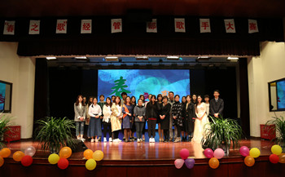

迎着创建文明校园的春风，唱响“春之歌”的旋律。4月19日下午，学校经管教学部举行了部门“春之声”校园歌手大赛。本次大赛共有24位选手报名，经过初赛严格的筛选后10名优秀的选手脱颖而出，参加了决赛的角逐。

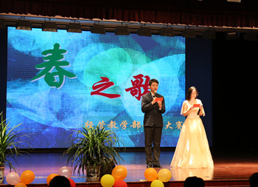

比赛在舞蹈社活力四射的现代舞中开场，带动了全场观众的热情。来自17造价班的徐潇宇以一曲《同手同脚》开唱，用动听的歌声诠释了姐弟之间的亲情。15造价贯通1班赵怡箐的《易燃易爆炸》激情澎湃，使全场沸腾。15造价贯通3班罗思维、谈嘉逸的《世界上的另一个我》将闺蜜之情展现的淋漓尽致。16造价贯通1班的卫芷怡把《青城山下白素贞》和《一千年以后》巧妙结合串烧，创意新颖，使人耳目一新。来自16造价贯通3班的杨之平同学一曲《天黑黑》惊艳全场，大家被她的歌声深深感染，获得了全场最高分，成为本次歌手大赛的冠军。最后，上届歌手大赛的冠军，来自16造贯2班的刘婧婷同学为大家演唱了《在人间》，伴着美妙的歌声，大赛圆满落下帷幕。

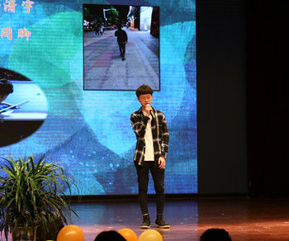

本次歌手大赛以提升学生综合素质、创建文明校园为契机，挖掘学生潜在的艺术潜力，调动学生的积极性，为学生提供一个尽情展现自己的舞台。本次大赛将选送前四名代表部门参加学校的十佳歌手大赛。预祝她们取得佳绩，期待明年再次共享音乐的盛宴！